Вариант 5:
aatcatgac
taacatggc
aaccatggt
aagaatggc
caccatggt
cagcatgga
aaacatgga
caacatgat
cacaatggt
cagcatggc
cacaatggc

Для данного выравнивания было построено LOGO с помощью онлайн-сервиса из презентации:
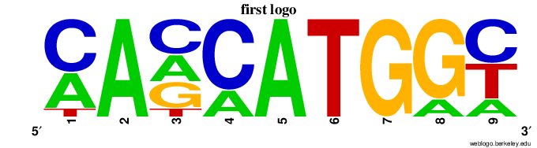
Для построения матрицы информационного содержания букв нужны матрицы с частотами и весами, они были созданы в Excel.
Вот матрица частот:
 | частота
буква | -4 | -3 | -2 | -1 | a | t | g | 4 | 5
a | 0,36 | 1,00 | 0,27 | 0,27 | 1,00 | 0,00 | 0,00 | 0,18 | 0,18
t | 0,09 | 0,00 | 0,09 | 0,00 | 0,00 | 1,00 | 0,00 | 0,00 | 0,36
g | 0,00 | 0,00 | 0,27 | 0,00 | 0,00 | 0,00 | 1,00 | 0,82 | 0,00
c | 0,55 | 0,00 | 0,36 | 0,73 | 0,00 | 0,00 | 0,00 | 0,00 | 0,45

Вот матрица весов:
 |  | вес
буква | базовая частота | -4 | -3 | -2 | -1 | a | t | g | 4 | 5
a | 0,15 | 0,88 | 1,90 | 0,59 | 0,59 | 1,90 | -2,77 | -2,77 | 0,18 | 0,18
t | 0,35 | -1,35 | -3,58 | -1,35 | -3,58 | -3,58 | 1,05 | -3,58 | -3,58 | 0,03
g | 0,15 | -0,47 | -2,77 | 0,59 | -2,77 | -2,77 | -2,77 | 1,90 | 1,70 | -2,77
c | 0,35 | 0,45 | -3,58 | 0,03 | 0,74 | -3,58 | -3,58 | -3,58 | -3,58 | 0,25

Матрица информационных содержаний для каждой буквы считалась по формуле: частота данной буквы умножить на вес данной буквы, и вот, что получилось:
 | IC
буква | -4 | -3 | -2 | -1 | a | t | g | 4 | 5
a | 0,32 | 1,90 | 0,16 | 0,16 | 1,90 | 0,00 | 0,00 | 0,03 | 0,03
t | -0,12 | 0,00 | -0,12 | 0,00 | 0,00 | 1,05 | 0,00 | 0,00 | 0,01
g | 0,00 | 0,00 | 0,16 | 0,00 | 0,00 | 0,00 | 1,90 | 1,39 | 0,00
c | 0,25 | 0,00 | 0,01 | 0,54 | 0,00 | 0,00 | 0,00 | 0,00 | 0,11

Суммарное информационное содержание = сумме информационных содержаний для каждой буквы:
9,68

(посчитано в Excel)

